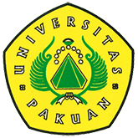

Memperingati 17 Agustus 2016 ke 71 Dirgahayu Republik Indonesia

( Ditulis oleh : B.A | merans – 17 Agustus 2016)

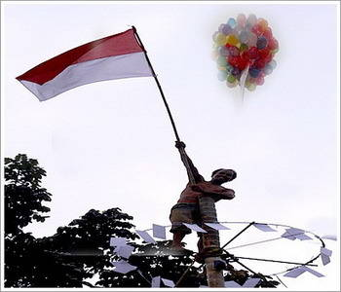
Unpak - Tepat tanggal 17 Agustus 2016, hari Rabu pagi, pukul 8:00 WIB seluruh sitivas akademika Universitas Pakuan berkumpul di halaman untuk mengikuti Upacara Ulang Tahun Kemerdekaan Republik Indonesia yang ke 71.
Upacara di pimpin secara langsung oleh Dr.H.Bibin Rubini M.Pd Sangsaka Merah Putih pun di kibarkan dengan diiringi lagu Indonesia Raya.
Universitas Pakuan mengadakan lomba 17 Agustus selama 2 hari, yaitu dari tanggal 15 dan 16 Agustus 2016. Pemberian hadiah untuk peserta lomba dilaksanakan pada tanggal 17 Agustus 2016 setelah pelaksanaan upacara bendera.

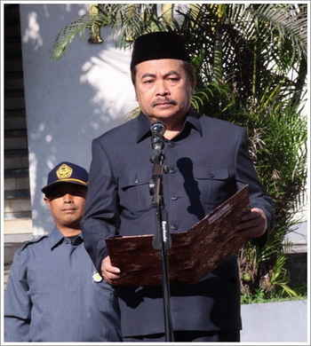
Perlombaan Senin, 15 Agustus 2016
Acara di mulai dengan lomba Gerak Jalan Santai. Di setiap POS Gerak Jalan Santai ini ditempatkan panitia untuk memberikan nilai bagi peserta lomba. Tak ketinggalan masing-masing fakultas turut memantau para peserta gerak jalan dengan memberikan minuman dan permen.
Selesai lomba gerak jalan santai para peserta pun di beri waktu untuk istirahat. Kemudian acara dilanjutkan dengan lomba Balap Karung Bakiak. Perlombaan begitu seru dan tentunya menghibur penonton. Tak heran setiap fakultas memberi dukungan histeris untuk timnya.
Hari semakin siang, teriknya matahari semakin panas, namun penonton tetap antusias bersemangat memberikan dukungan untuk timnya masing-masing. Balap karung pun di mulai dan pertandingan semakin menarik. Masing-masing peserta lomba bekerja keras untuk memenangkan lomba Balap Karung.
Perlombaan dilanjutkan dengan Tarik-Tambang. Masing-masing tim mendaftarkan orang-orang terkuat dan layak bertempur. Karena lomba tarik-tambang membutuhkan kekuatan tenaga, fisik yang bagus. Dalam perlombaan ini tak heran banyak tim yang jatuh-bangun. Tim yang kuatlah yang layak memenangkan lomba tarik-tambang ini. Setelah perlombaan balap bakiak, balap karung dan tarik tambang selesai, kemudian ditutup dengan perlombaan Bola Voli.
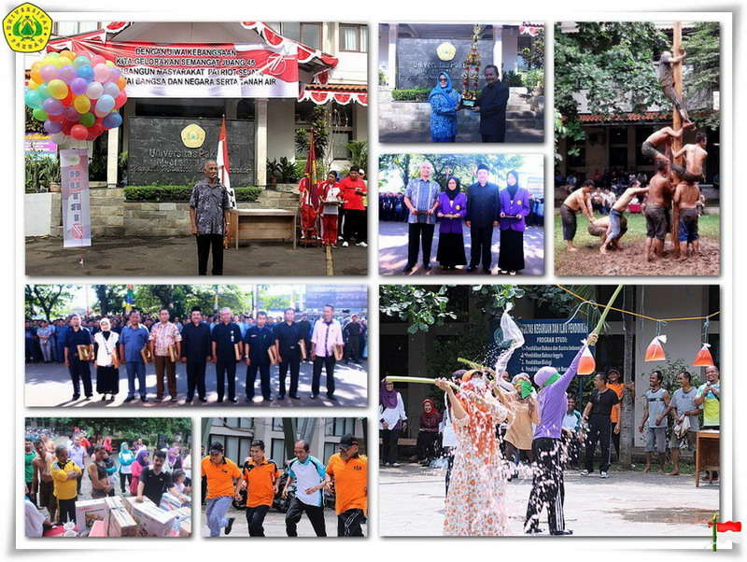
Perlombaan Selasa, 16 Agustus 2016
Di acara hari kedua ini diperlombakan beberapa lomba, yaitu vocal group, memasukan belut ke dalam botol dan panjat pinang. Dalam lomba vocal group masing-masing lembaga dan fakultas mengirimkan peserta terbaik vocal group. setelah itu lomba memasukan belut kedalam botol, kemudian panjat pinang pun di mulai. Panjat pinang yang diberikan gemuk, oli sebagai pelicin membuat para peserta kesulitan dalam menaiki ujung pinang. Tak heran apabila lomba panjat pinang membutuhkan waktu yang lama. Peserta berhasil meraih ujung pinang di sore hari. Hadiah-hadiah yang berada diatas pinang pun ditarik/lepas satu per satu.
Setelah semua perlombaan selesai, acara dilanjutkan dengan kuliner bogor gratis di lapangan kampus Universitas Pakuan. Acara kuliner disambut meriah oleh seluruh civitas Unpak... Merdeka!

Copyright © 2016, PUTIK – Universitas Pakuan

